**华南理工大学IamOK健康状况在线填报系统**

**使用说明（学生）**

**一、第一步：进入系统**

可用以下两种方式进入系统：

（1）方式一

用电脑或手机浏览器访问：<http://IamOK.scut.edu.cn>，或手机扫描下方二维码：



（2）方式二

打开微信，在“我的企业“栏中找到“华南理工大学”，点击进去找到“IamOK健康状态在线填报系统”菜单并激活。

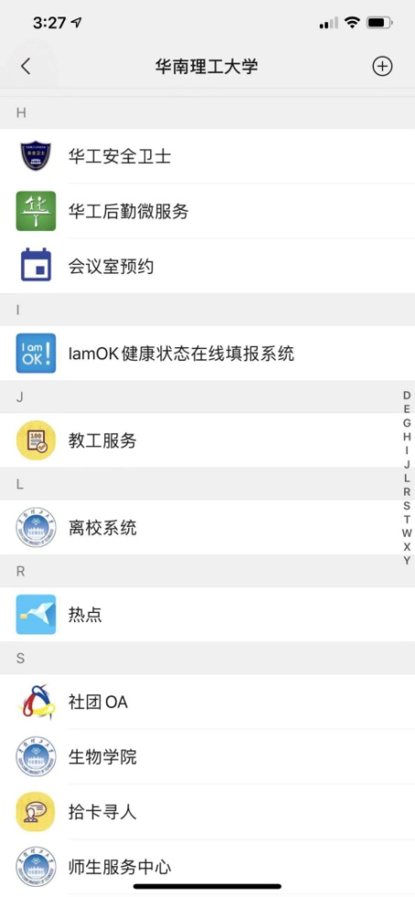

**二、第二步：使用学校统一身份认证账号登录**

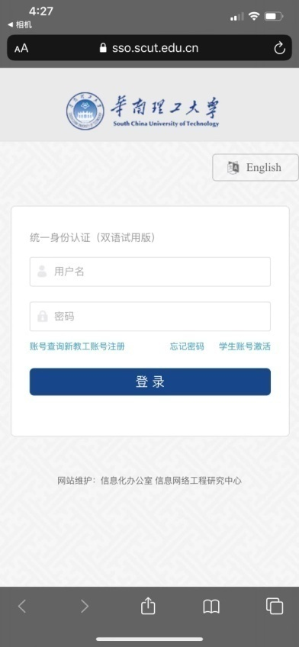

**三、第三步：根据自身实际情况填写表格后，点击提交**

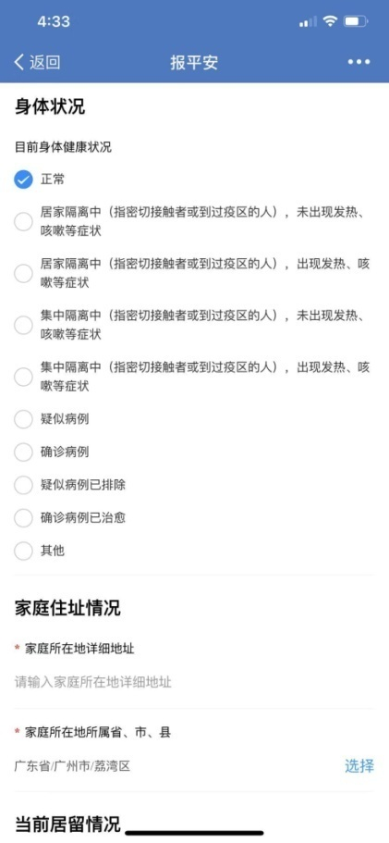

**四、咨询联系**

1. 本科生、研究生：请联系本学院辅导员，或联系学工处（联系方式：请发邮件至1639353315@qq.com）；

2. 国际学生：请联系国际教育学院，联系人：李美茵(联系方式： 13726880851，[limeiyin@scut.edu.cn](mailto:limeiyin@scut.edu.cn))，冯犁（联系方式:135 6011 3535，flksyyx@163.com）；

3. 继续教育学院（公开学院）住校学生: 请联系班主任/辅导员，或联系继续教育学院（联系方式：请发邮件至ttchen@scut.edu.cn）；

4. 技术支持： 请联系信息网络工程研究中心，电话：（020）87110228，邮件：service@scut.edu.cn。